ГБОУ ДПО «СЕВЕРО-ОСЕТИНСКИЙ РЕСПУБЛИКАНСКИЙ ИНСТИТУТ ПОВЫШЕНИЯ КВАЛИФИКАЦИИ РАБОТНИКОВ ОБРАЗОВАНИЯ»
МБОУ СОШ №46 г. Владикавказа

Методическая разработка: «Овощи и фрукты - полезные продукты»

Классный руководитель 1 «Б» класса:
Уракова Марина Александровна

Владикавказ
2023

Аннотация
В данной методической разработке педагог представляет мероприятие, проведенное в рамках реализации программы «Разговор о правильном питании», целью которой является развитие компетенций обучающихся в области культуры питания.
Муниципальное бюджетное общеобразовательное учреждение
Муниципальное бюджетное общеобразовательное учреждение средняя общеобразовательная школа № 46 им. И.М.Дзусова г. Владикавказ
Внеклассное мероприятие
в 1 «Б» классе
Тема: «Овощи и фрукты - полезные продукты».
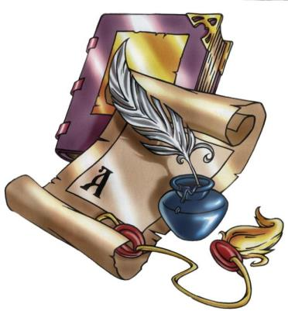

Учитель: Уракова Марина Александровна

Внеклассное мероприятие на тему: «Овощи и фрукты –
полезные продукты»

Тип мероприятия: игра – путешествие.

Тема: «Овощи, ягоды и фрукты – полезные продукты».

Цель: продолжать развивать речь детей, умение высказываться определениями, развивать у детей любознательность, логическое мышление, внимательность.

Задачи:
1. Уточнить и закрепить представления детей о фруктах и овощах.
2. Формировать потребность к здоровому образу жизни.
3. Воспитывать позитивные качества характера (находчивость, взаимопомощь, смелость, умение сопереживать, умение работать в коллективе, сила воли, целеустремленность, эстетические потребности личности ребенка).

Участники: ученики 1 «Б» класса

Оборудование: презентация, письмо от девочки, шапочки для детей с картинкой овоща, фрукта, иллюстрация доктор Айболит.

Литература:
1. Внеклассные мероприятия 1 класс. Просвещение « Москва», 2015 г.
2.Интернет-ресурсы.
http://www.ivalex.vistcom.ru
http://www.strochki.ru
План:
1. Организационный момент. Мотивация.
2. Актуализация знаний. Сообщение темы и целей мероприятия.
3. Основная часть.
4. Итог (релаксация).

Ход мероприятия.
1. Организационный момент.
- Я всем желаю вам, чтобы доброе и солнечное настроение сопровождало вас в течение всего занятия.
2. Актуализация знаний. Сообщение темы и целей мероприятия.
-Ребята, сегодня утором почтальон принёс нам письмо от Маши. Послушайте, что она пишет нам:
«Здравствуйте, ребята!»
У меня разболелся животик, я съела у мишки все вкусности в холодильнике – варенье, чипсы и кока- колу. Доктор говорит, что мне надо правильно питаться. А как это правильно питаться, подскажите?
- Ребята полезные продукты кушала Маша? (нет).
-А какие продукты полезные?
- Сейчас мы выберем для нее продукты.
Игра "Выбери самые полезные продукты ".
-Почему вы выбрали именно эти продукты? (картинка).
Вывод: Правильно, в этих продуктах содержаться белки, углеводы, жиры, витамины, минеральные вещества, необходимые человеку для полноценного роста и развития.
-Что же это такое?
Жизненно необходимы
Человеку витамины.
Ешь полезные продукты:
Мясо, овощи и фрукты.
Молоко и творожок.
И расти большой, дружок!
-Значит, о чем пойдет речь сегодня? (о витаминах).

- А вам знакомо слово «витамины»? А что оно означает? «Вита» в переводе с латинского значит «жизнь». А вы, ребята, какие знаете витамины?
- Сейчас вы с ними познакомитесь.

(Выходят дети и рассказывают про витамины).

Витамин А: Витамин А – это витамин роста. Я полезен для кожи, зубов,
костей и встречаюсь в моркови, свёкле, картофеле, сыре.

Витамин В: А я витамин В. Я укрепляю организм, встречаюсь в хлебе,
молоке, яйцах, зелени, свинине, печени.

Витамин С: Я витамин С. Я закаливаю организм.. Витамин С прячется в
чесноке, луке, капусте, во всех овощах, фруктах, ягодах.

Витамин D: витамин ДЭ сохраняет вам зубы. Без него зубы человека
становятся мягкими и хрупкими. Его можно найти в молоке,
рыбе, твороге. Загорая на солнце, вы тоже получаете витамин
ДЭ.

Ведущий. Все эти витамины нужны вашему организму, при их недостатке
организм слабеет, человек быстро устаёт, плохо выглядит. А
знаете ли вы, что больше всего богаты витаминами овощи, ягоды
и фрукты. Поэтому и наше мероприятие называется «Овощи, ягоды и фрукты – самые полезные продукты». Сегодня мы будем путешествовать и узнавать много интересного об этих продуктах.
3. Основная часть.
-А сейчас поиграем в игру и узнаем, что полезно и что вредно для здоровья.
Игра «Совершенно верно!»
Я читаю четверостишия о продуктах. Если в них говорится о полезных вещах, дети все вместе говорят: «Правильно, правильно, совершенно верно!» А если о том, что для здоровья вредно, дети хлопают в ладоши.
1. Ешь побольше апельсинов, пей морковный вкусный сок,
И тогда ты точно будешь очень строен и высок.
2. Если хочешь стройным быть, надо сладкое любить
Ешь конфеты, жуй ирис, строен, стань как кипарис.
3. Чтобы правильно питаться, вы запомните совет:
Ешьте фрукты, кашу с маслом, рыбу мед и виноград.
4. Нет полезнее продуктов - вкусных овощей и фруктов.
И Сереже и Ирине всем полезны витамины.
5. Наша Люба булки ела и ужасно растолстела.
Хочет в гости к нам прийти, да в дверь не может проползти.
6. Если хочешь быть здоровым, правильно питайся,
Ешь побольше витаминов, с болезнями не знайся.
-Итак, дети, каждому человеку, чтобы хорошо расти, быть сильным и крепким, не болеть, иметь здоровые зубы, быстрее выздоравливать, нужны ЧТО? Дети: "Витамины!"
(Выходят два ученика)

Ученик1. Ребята, а вы любите отгадывать загадки?

Ученик 2. Мы знаем очень много загадок про овощи, ягоды и фрукты. Мы
будем читать вам загадки, а вы хором отвечать, но после того, как
мы дочитаем.
Игра «Доскажи словечко».
1. На грядке привалился на бочок
Солидный, крутолобый (кабачок).
2. Хвост зелёный, красная головка,
Это остроносая (морковка).
3. От частой поливки едва не промокла
Мохнатая тёмно-лиловая (свекла).
4. Он красный, как глаз светофора,
Среди овощей нет сочней (помидор).
5. Любит расти на воле -
Не в саду, а в чистом поле -
Целой зарослью дремучей.
Он усатый и ползучий,
Спрятал ядрышки в стручке,
Саблевидном кулачке.
Не раскусишь, коль засох,
Называется. (горох).
6. Наш огород в образцовом порядке:
Как на параде, построились грядки.
Словно в защиту ограда вокруг -
Пики зелёные выставил. (лук).
-Отгадки – это ягоды, овощи или фрукты?
-Правильно. Это овощи.
-. Когда мы говорим слово “овощи”, подразумеваем не всё растение, а какую-то его часть, которую можно употреблять в пищу. Отгадайте загадку и назовите часть растения, которую используем в пищу.
1. На жарком солнышке подсох
И рвётся из стручков… (Горох – семена)
2. Хоть я и сахарной зовусь,
Но от дождей я не размокла.
Крупна, кругла, сладка на вкус.
Узнали вы? Я… (Свёкла – корень)
3. Лоскуток на лоскутке –
Зелёные заплатки… (Капуста – лист)
4. Красна девица сидит в темнице,
А коса на улице… (Морковь – корень)
-Ребята, как вы думаете какой из овощей полезней? (ответы детей).
Физкультминутка «Варим компот»
Встанем все и повторяем за мной:
Будем мы варить компот (дети шагают)
Фруктов нужно много (поднимают руки вверх)
Будем яблоки крошить (топают ногами)
Грушу будем мы рубить (двигают руками вперёд)
Отожмём лимонный сок (приседают)
Слив положим и песок (вращают кистями и трут ладошка об ладошку)
Варим, варим мы компот (вращение руками по кругу)
Угостим честной народ (поклон в круг). Молодцы ребята.
Ведущий. А сейчас вы услышите частушки про полезные продукты.

(Дети исполняют частушки)
Мы вам спеть хотим частушки
Про полезные продукты
Про хорошее питанье
Чтоб улучшилось сознанье

В мире фруктов много есть,
Так что всех не перечесть!
Лучше скушай огурец,
Станешь сразу молодец!!!

Я фруктовую диету
Соблюдаю иногда,
Чтобы нервная система
Не страдала никогда!

Чтобы зубы не болели,
Вместо пряников, конфет
Ешьте яблоки, морковку –
Вот Вам, дети, наш совет!

А у Настеньки беда -
Не растёт совсем она.
Доктор Насте дал совет:
"Ешь морковку на обед."

Каждый день с утра пораньше
Ешь банан и апельсин,
Чтоб на личике пригожем
Больше не было морщин.

Умудрилась наша Света
Скушать пиццу за обедом.
Чуть жива едва осталась
Зато в «скорой» покаталась

Мы частушки вам пропели,
Вас хотели оградить,
чтоб подряд вы всё не ели
Если вы хотите жить!!!

Фрукты.
-А теперь мы поговорим с вами о…
Отгадайте загадки:
На сучках висят шары,
Посинели от жары. (Слива)
Что за плод? Шкатулочка с секретом!
Семена – стекляшки на вид,
Все прозрачные, все красно-розового цвета
Потрясешь - как странно не звенит. (Гранат)
Этот фрукт похож на электрическую лампочку. (Груша)
Я полезен для больных простудой
Во мне есть много витамина С, А чай со мною просто чудо
Меня за это уважают все. (лимон)
Как назвать все это, одним словом. (Фрукты)
Микро итог. Какую же пользу приносят фрукты?
Фрукты являются источниками многих витаминов и минеральных веществ. Зимой употребляют кроме свежих фруктов, ещё и сушеные. Они тоже очень богаты витаминами. Сухофрукты можно использовать для приготовления компотов, а также их добавляют в каши и запеканки.
- Почему важно ежедневно употреблять в пищу фрукты? (В них много витаминов, различных солей и других полезных для здоровья веществ).
4. Итог (релаксация).
- Ребята, что же мы посоветуем Машеньке? Как нужно правильно питаться?
(Ежедневно употреблять в пищу полезные продукты, а особенно овощи, ягоды и фрукты, в них больше витаминов).
-Ребята, а вот Доктор Айболит передал вам очень полезный фрукт. Яблоко. Богаты плоды витаминами C и P. Ежедневное употребление в пищу 1-2 плодов снижает риск возникновения простудных заболеваний в три раза. Рекомендуют употреблять яблоки при заболевании печени и почек. Яблоки продлевают молодость, придают силу, помогают бороться с болезнями. Из яблок готовят варенье, джем, крем, компот, сок, запекают в духовке.

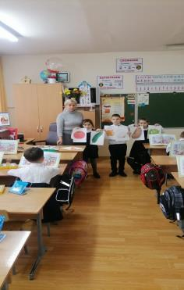
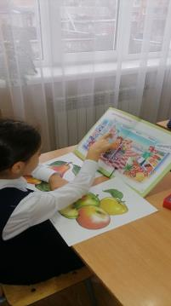
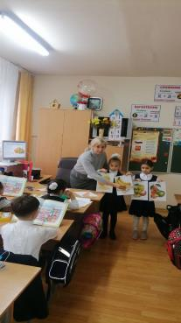
2 декабря в 1 «Б» классе, классный руководитель Уракова М.А., прошёл классный час на тему: «Овощи и фрукты- полезные продукты». Здоровье - бесценное достояние человека. При встрече и расставаниях с близкими людьми мы желаем им доброго здоровья, так как это- основное условие и залог полноценной и счастливой жизни. Ребята выяснили , как надо правильно питаться. Ежедневно употреблять в пищу полезные продукты, а особенно овощи, ягоды и фрукты, в них больше витаминов. В ходе занятия учащиеся познакомились с презентацией, отгадывали загадки и получили рецепт простого витаминного салата.

